คู่มือโปรแกรมเมอร์

ระบบติดตามยานพาหนะเคลื่อนที่ประกอบด้วยไฟล์ 2 ส่วนคือ
- เซิรฟเวอร์
- ไคลเอนต์
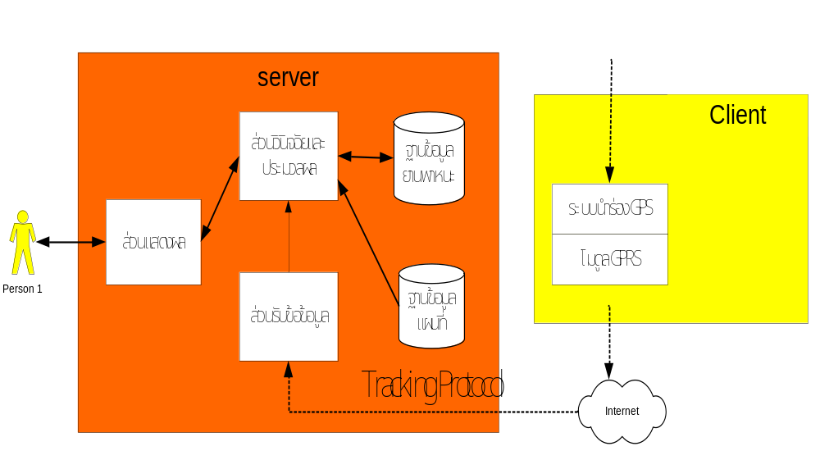

ไฟล์เซิรฟเวอร์
ประกอบด้วย 6 ไฟล์ดังนี้
- mail.pl สำหรับไฟล์ main.pl เป็นไฟล์สำหรับสร้างไดอะล็อกหลักของโปรแกรมและ เพรทดิเคทที่ใช้ในการคำนวณต่าง โดย
  - map :- เป็นเพรทดิเคทสำหรับเรียกการทำงานของโปรแกรม
  - tidy_fred :- เป็นเพรทดิเคทสำหรับปิดการทำงานของไฟล์ต่างเมื่อจบการทำงาน
  - init_fred :- ใช้สำหรับกำหนดค่าเริ่มต้นต่างๆ เช่น ตัวแปร การโหลดภาพ และการสร้างออปเจ็คต่างๆสำหรับใช้งาน
  - draw_paper :- เป็นเพรทดิเคทสำหรับใช้ในการแสดงแผนที่และแสดงเลเยอร์ต่างๆของแผนที่

  - draw_car(ID,Lat,Lon):- ใช้สำหรับการแสดงรูปรถเมื่อมีการ Tracking โดยที่
      - ID คือ หมายเลขทะเบียนรถ
      - Lat คือ ตำแหน่งละติจูดของรถที่ส่งมา
      - Lon คือ ตำแหน่งลองติจูดของรถที่ส่งมา
  - repaint_car :- ใช้สำหรับการ repaint ภาพรถเมื่อมีการเปลี่ยนแปลงตำแหน่ง
  - draw_LogCar(ID,Lat,Lon):- ใช้สำหรับวาดรถตามตำแหน่งที่เก็บไว้ใน log file โดย
      - ID คือ หมายเลขทะเบียนรถใน log file
      - Lat คือ ตำแหน่งละติจูดของรถที่เก็บใน log file
      - Lon คือ ตำแหน่งลองติจูดลองรถที่เก็บใน log file
  - draw_road(X1,Y1,X2,Y2):- ใช้สำหรับวาดถนนที่ผู้ใช้เลือกจากไดอะล็อก โดยที่การวาดจะวาดถนนเป็นส่วนๆต่อกันโดยใช้การวาดเป็นเส้นตรงระหว่างสองจุด
- X1 คือ ตำแหน่ง ที่เป็นโคออดิเนท X ตำแหน่งที่ 1
- Y1 คือ ตำแหน่ง ที่เป็นโคออดิเนท Y ตำแหน่งที่ 1
- X2 คือ ตำแหน่ง ที่เป็นโคออดิเนท X ตำแหน่งที่ 2
- Y2 คือ ตำแหน่ง ที่เป็นโคออดิเนท Y ตำแหน่งที่ 2
  - draw_carID(Text,X,Y):- แสดงหมายเลขทะเบียนของรถที่ติดต่อกับ server
      - Text คือ หมายเลขทะเบียนของรถส่งมาเป็น String
      - X คือ ตำแหน่งในแนวแกน X ที่จะแสดง
      - Y คือ ตำแหน่งในแนวแกน Y ที่จะแสดง
1.10 nameOfRoad(X,Y):- หาชื่อของถนน ณ ตำแหน่งที่เมาท์อยู่
- X คือตำแหน่งแกน X ที่เมาท์อยู่
- Y คือ ตำแหน่งในแนวแกน Y ที่เมาท์อยู่
1.11 draw_RoadName(Text,X,Y):- ใช้สำหรับแสดงชื่อถนนบนหน้าจอ
- Text คือ ชื่อของถนนที่เป็น String
- X คือ ตำแหน่งในแนววแกน X ที่ใช้แสดงชื่อถนน
- Y คือ ตำแหน่งในแนววแกน Y ที่ใช้แสดงชื่อถนน

1.12 change_CarLatLonTo_xy(Lat,Lon,X,Y):- สำหรับเปลี่ยนตำแหน่ง ตำแหน่งละติจูดและลองติจูดของรถที่ส่งเข้ามาให้เป็นพิกัด X Y เพื่อแสดงบนแผนที่
      - Lat คือ ตำแหน่งละติจูดของรถ
      - Lon คือ ตำแหน่งลองติจูดของรถ
      - X คือ พิกัด X ที่เปลี่ยนจากลองติจูด
      - Y คือ พิกัด Y ที่เปลี่ยนจากละติจูด
1.13 chang_xyTolalong(X,Y,Lat,Long):- ใช้สำหรับเปลี่ยนพิกัด X Y ที่อ่านได้จากเมาท์เป็นพิกัดละติจูดและลองติจูด
      - Lat คือ ตำแหน่งละติจูด
      - Lon คือ ตำแหน่งลองติจูด
      - X คือ พิกัด X ที่เปลี่ยนจากลองติจูด
      - Y คือ พิกัด Y ที่เปลี่ยนจากละติจูด
1.14 chang_lalong_xy(La1,Lo1,X,Y):-ใช้สำหรับเปลี่ยนละติจูดและลองติจูดเป็นพิกัด X Y
      - Lat คือ ตำแหน่งละติจูด
      - Lon คือ ตำแหน่งลองติจูด
      - X คือ พิกัด X ที่เปลี่ยนจากลองติจูด
      - Y คือ พิกัด Y ที่เปลี่ยนจากละติจูด
1.15 zoom_in(X1,Y1) :- ใช้สำหรับการคำนวณขนาดของภาพเมื่อมีการซูมอินโดยจะมีการปรับภาพตำแหน่งของภาพที่มีการคลิ๊กให้อยู่ตรงกลางเสมอ
      - X1 คือ ตำแหน่ง X จากเมาท์ที่มีการคลิ๊กซ้ายเพื่อซูม
      - Y1 คือ ตำแหน่ง Y จากเมาท์ที่มีการคลิ๊กซ้ายเพื่อซูม
  - oom_out(X1,Y1) :- ใช้สำหรับการคำนวณขนาดของภาพเมื่อมีการซูมเอาโดยจะมีการปรับภาพตำแหน่งของภาพที่มีการคลิ๊กให้อยู่ตรงกลางเสมอ
      - X1 คือ ตำแหน่ง X จากเมาท์ที่มีการคลิ๊กขวาเพื่อซูม
      - Y1 คือ ตำแหน่ง Y จากเมาท์ที่มีการคลิ๊กขวาเพื่อซูม

- subdialog.pl เป็นไฟล์ที่ใช้สำหรับสร้างไดอะล็อกย่อยต่างๆ ดังนี้
  - dialog_layer :- ใช้สำหรับสร้างไดอะล็อกที่ใช้แสดงเลเยอร์ต่างๆของแผนที่
  - dialog_road:- ใช้สำหรับสร้างไดอะล็อกสำหรับค้นหาชื่อถนนที่ต้องการโดยจะมี 2 ไดอะล็อกย่อยด้วยกันคือ
      - create_menu_choice :- เป็นไดอะล็อกที่ใช้สำหรับให้ผู้ใช้กรอกชื่อถนนโดยสามารถกรอกเป็นบางส่วนของคำได้
      - list_road( WordFind ):- เป็นไดอะล็อกสำหรับแสดงชื่อถนนที่ค้นหาเจอทั้งหมด
  - playback_dialog:- ใช้สำหรับสร้างไดอะล็อกที่ใช้สำหรับการแสดงการวิ่งของรถตามวันเวลาที่ย้อนหลังที่ผู้ใช้สามารถระบุได้

- server.pl ทำหน้าที่ในการเปิดรับการเชื่อมต่อจากไคลเอนต์โดยจะจัดการในส่วนของการเรียกการใช้งาน TCP/IP รวมไปถึงการใช้งาน ODBC ทำการเปิดไดอาล๊อกที่เอาไว้แสดงข้อมูลที่ได้รับมาจากไคลเอนต์โดยมีพรีรีดิเคทหลักๆดังต่อไปนี้
5.1 user_dialog เอาไว้ใช้เรียกการเปิดไดอาล๊อก
5.2 start เป็นตัวทำการเรียก user_dialog , trace และ serverloop
5.3 serverloop ทำหน้าที่ในการตรวจสอบการเชื่อมต่อและวนรับการเชื่อมต่อ
5.4 connected เอาไว้ใช้ในการดูการเชื่อมต่อที่ใช้งานอยู่
5.5 handle(term(_,Data)) ใช้ในการแยกประเภทของการติดต่อว่าเป็นการเริ่มการเชื่อมต่อ

- db.pl ทำหน้าที่ในการเชื่อมต่อเข้ากับ ODBC และทำการเชื่อมต่อพรีดิเคทเข้ากับตารางใน ฐานข้อมูลที่ต้องการ และทำการเก็บข้อมูลลงฐานข้อมูล(เรียกใช้โดยไฟล์ server)

- tcp.pl ทำการเปิด Listener เพื่อเอาไว้ใช้ในการรับข้อมูล มีการ Load ไฟล์ไลบารี่ของโปรล๊อกที่ใช้จัดการกับ TCP/IP

- findLogCar.pl เอาไว้ใช้ในการหา Log ไฟล์ที่ต้องการตามวัน เวลา

- findRoad.pl เอาไว้ใช้หาเส้นทางจากชื่อที่ต้องการ

- findRoadName.pl ทำการหาชื่อถนนที่คล้ายกับชื่อที่ป้อน(ในการที่พิมพ์ชื่อผิดหรือต้องการหาชื่อที่ใกล้เคียงหรือที่มีอยู่ในคำ)

ขั้นตอนการทำงานของระบบติดตาม

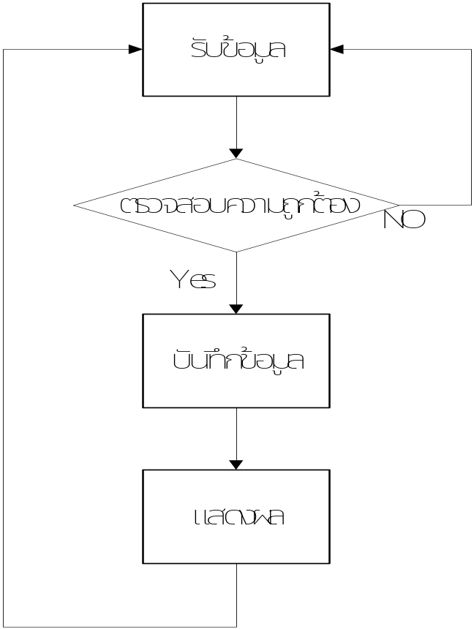

ขั้นตอนการทำงานของการรับข้อมูล

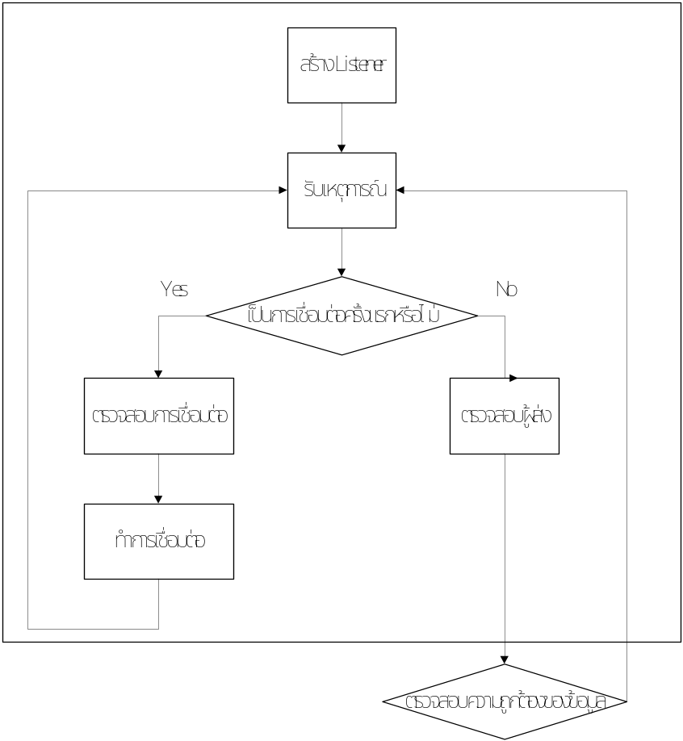

ขั้นตอนการทำงานของการบันทึกข้อมูล

